Próxima publicación: 28 de enero
SEPTIEMBREsto

INDICADOR TRIMESTRAL DE LA ACTIVIDAD ECONÓMICA ESTATAL (ITAEE),

PARA MORELOS DURANTE EL SEGUNDO TRIMESTRE DE 2021

El ITAEE es un indicador de coyuntura que ofrece un panorama sobre la evolución económica de las entidades federativas del país.

Al igual que todos los productos derivados del Sistema de Cuentas Nacionales de México, en los cálculos que aquí se ofrecen se incorporaron los conceptos y metodologías en materia de contabilidad nacional, sugeridos por organismos internacionales plasmados en el Manual del Sistema de Cuentas Nacionales 2008.

Para el segundo trimestre de 2021, Morelos presentó una variación anual en el total de su economía de 16.1 por ciento.

INDICADOR TRIMESTRAL DE LA ACTIVIDAD ECONÓMICA ESTATAL
MORELOS
(Variación porcentual real con respecto al mismo periodo del año anterior)

Total de la Economía | Por Actividad Económica
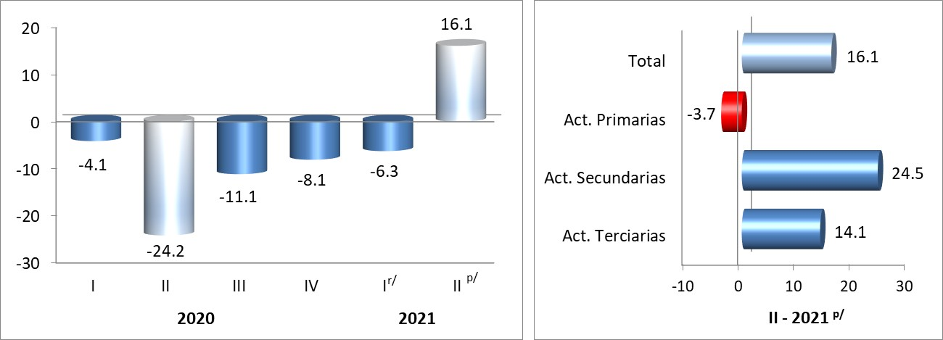
r/ Cifras revisadas
p/ Cifras preliminares
Fuente: INEGI

Las Actividades Primarias tuvieron un decremento a tasa anual de (-)3.7 por ciento.

En tanto, las Actividades Secundarias registraron un movimiento anual de 24.5 por ciento.

Mientras que, las Actividades Terciarias fueron las que más influyeron en el comportamiento de la entidad, al reportar un ascenso anual de 14.1 por ciento.

Se anexa Nota Técnica

Para consultas de medios y periodistas, contactar a: jesus.flores@inegi.org.mx
Tel. 77 362 6702
Dirección Regional Centro Sur / Coordinación Estatal Morelos



NOTA TÉCNICA

INDICADOR TRIMESTRAL DE LA ACTIVIDAD ECONÓMICA ESTATAL (ITAEE), PARA MORELOS DURANTE EL SEGUNDO TRIMESTRE DE 2021

El Instituto Nacional de Estadística y Geografía informa los resultados del Indicador Trimestral de la Actividad Económica Estatal (ITAEE), correspondientes a Morelos para el segundo trimestre de 2021 con respecto al mismo periodo del año anterior.

Principales Resultados

Morelos mostró un avance anual de 16.1% durante el segundo trimestre de 2021, ocasionado por el comportamiento de las Actividades Secundarias y Terciarias que aumentaron 24.5 y 14.1%, respectivamente; mientras que las Primarias retrocedieron (-)3.7 por ciento.

Gráfica 1
INDICADOR TRIMESTRAL DE LA ACTIVIDAD ECONÓMICA ESTATAL
MORELOS
(Variación porcentual real con respecto al mismo periodo del año anterior)

Total de la Economía | Por Actividad Económica
r/ Cifras revisadas
p/ Cifras preliminares
Fuente: INEGI

Por su parte, el acumulado enero-junio creció 3.7%, reflejo del ascenso en las Actividades Secundarias y Terciarias de 3.8 y 3.9%, correspondientemente; en tanto, las Primarias se contrajeron (-)2 por ciento.

Cuadro 1
INDICADOR TRIMESTRAL DE LA ACTIVIDAD ECONÓMICA ESTATAL
MORELOS
(Variación porcentual real con respecto al mismo periodo del año anterior)
r/ Cifras revisadas
p/ Cifras preliminares
Fuente: INEGI

Asimismo, en el trimestre de estudio, las Actividades Terciarias, fueron las que tuvieron una mayor contribución en el comportamiento de la economía del estado.

Por lo que respecta a la participación que han tenido las actividades en el primer semestre del año, se observó que, igualmente, las Actividades Terciarias registraron una mayor aportación a la evolución de la entidad.

Cuadro 2
INDICADOR TRIMESTRAL DE LA ACTIVIDAD ECONÓMICA ESTATAL
MORELOS
(Contribución porcentual a la variación real)
Nota: La suma de los parciales puede no coincidir con el total, debido al redondeo
r/ Cifras revisadas
p/ Cifras preliminares
Fuente: INEGI

Resultados por grupos de actividades
Actividades Primarias

Las Actividades Primarias que incluyen la agricultura, cría y explotación de animales, aprovechamiento forestal, pesca y caza, reportaron una variación anual de (-)3.7% en el segundo trimestre de 2021, debido, en mayor medida, al comportamiento de la agricultura. Así, la entidad se ubicó en el penúltimo lugar a nivel nacional.

Gráfica 2
INDICADOR TRIMESTRAL DE LA ACTIVIDAD ECONÓMICA ESTATAL
MORELOS
ACTIVIDADES PRIMARIAS
(Variación porcentual real con respecto al mismo periodo del año anterior)
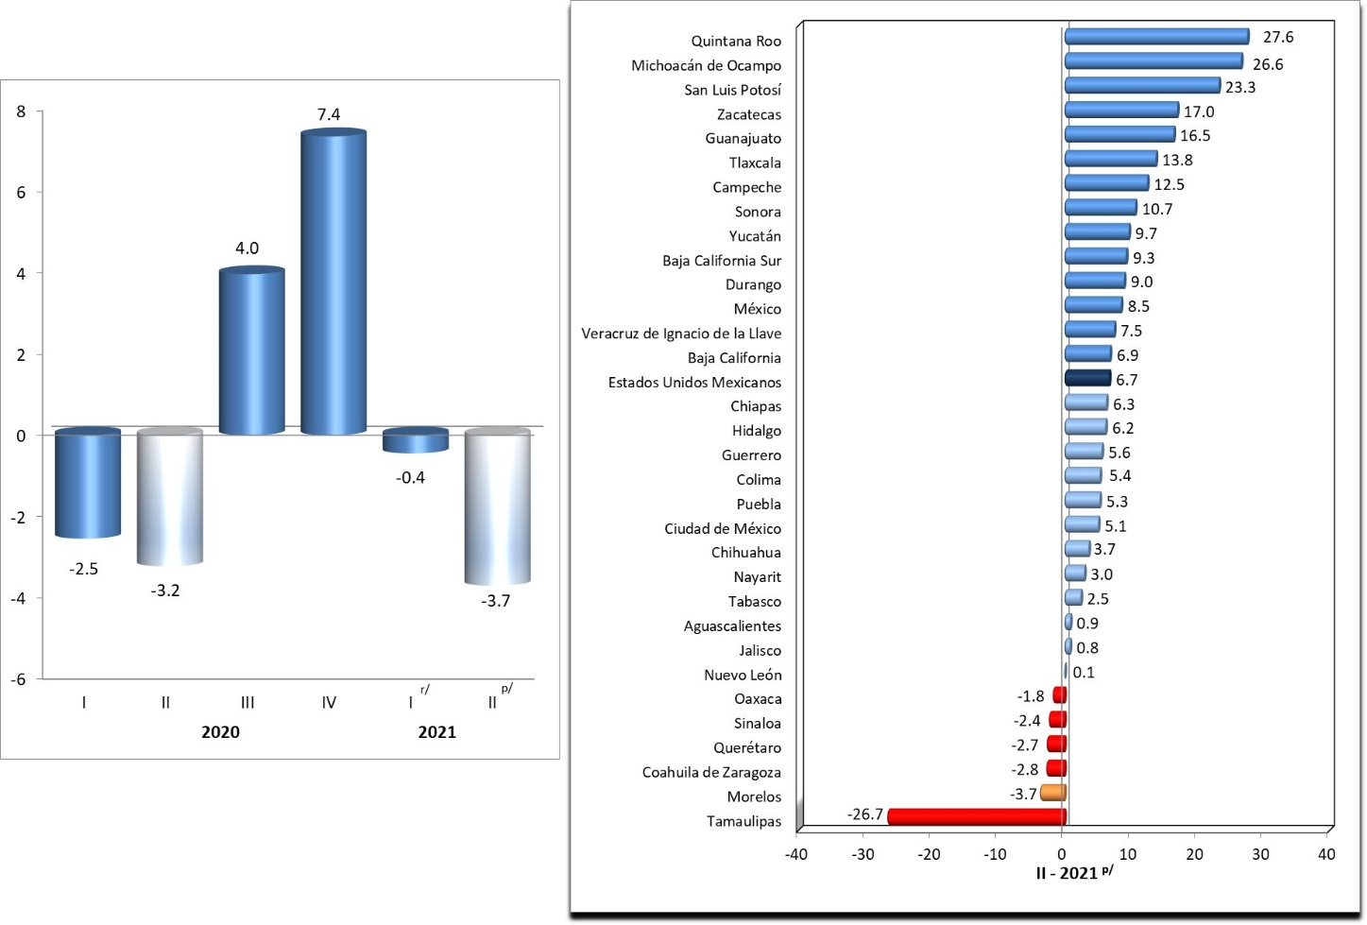
r/ Cifras revisadas
p/ Cifras preliminares
Fuente: INEGI

Actividades Secundarias

Las Actividades Secundarias corresponden a los sectores dedicados a la industria de la minería, manufacturas, construcción y electricidad, que en su conjunto reflejaron un incremento a tasa anual de 24.5% en el segundo trimestre de 2021, debido, sobre todo, a las industrias manufactureras; a la generación, transmisión y distribución de energía eléctrica, suministro de agua y de gas por ductos al consumidor final; y a la minería. Lo anterior, ocasionó que el estado se situara, en este rubro, en el lugar 22 del total de las entidades.

Gráfica 3
INDICADOR TRIMESTRAL DE LA ACTIVIDAD ECONÓMICA ESTATAL
MORELOS
ACTIVIDADES SECUNDARIAS
(Variación porcentual real con respecto al mismo periodo del año anterior)
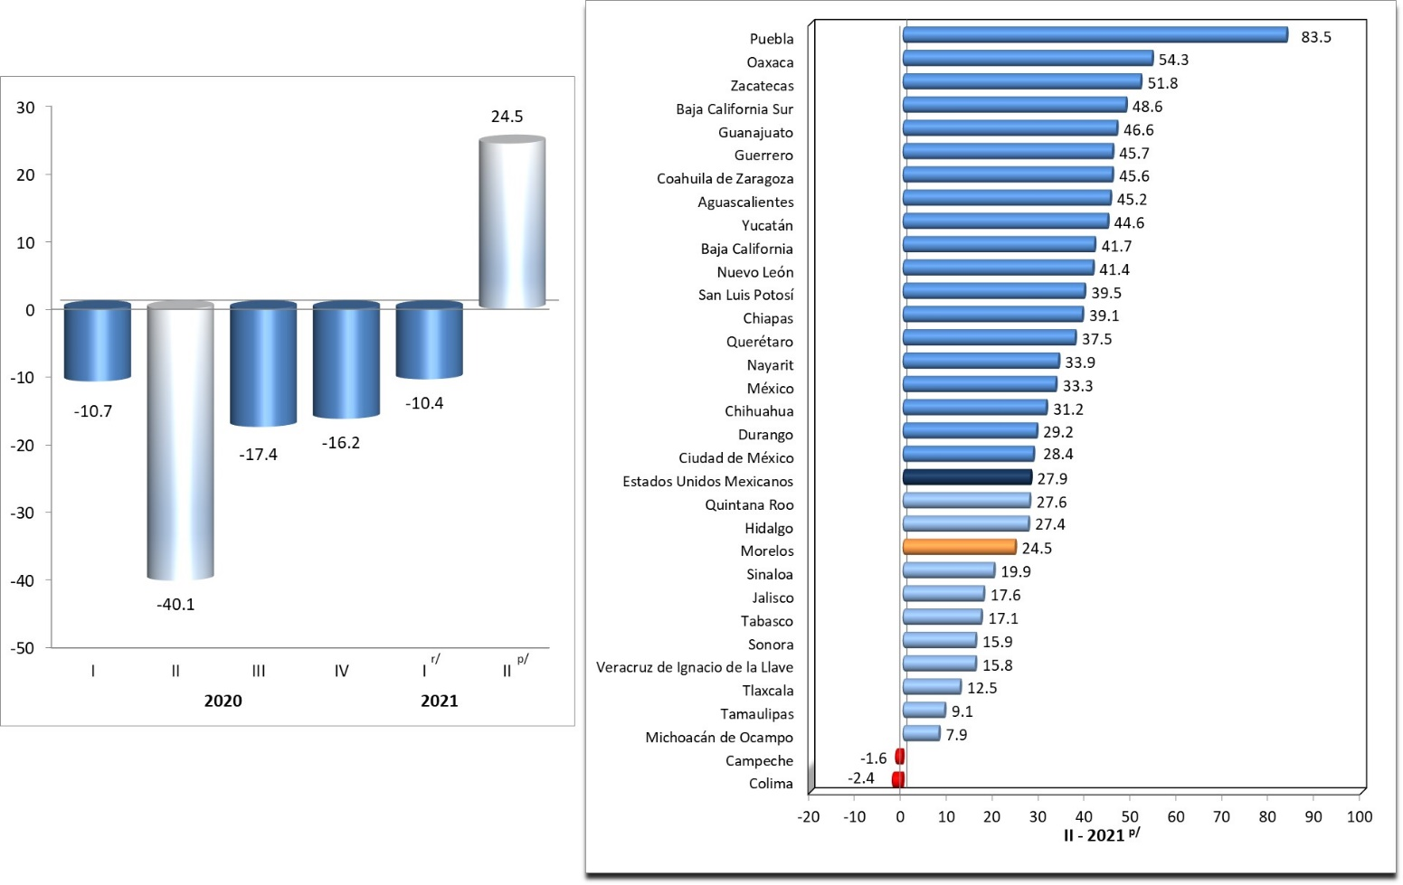
r/ Cifras revisadas
p/ Cifras preliminares
Fuente: INEGI

Actividades Terciarias

Las Actividades Terciarias incluyen a los sectores dedicados a la distribución de bienes y aquellas actividades vinculadas con operaciones de información y de activos, así como con servicios afines al conocimiento y experiencia personal; además, de los relacionados con la recreación y con la parte gubernamental, entre otros. La entidad en estas actividades mostró un avance a tasa anual de 14.1% en el segundo trimestre de 2021, ocasionado por el comercio; por los transportes, correos y almacenamiento; por los servicios de salud y de asistencia social; por otros servicios excepto actividades gubernamentales; y por los servicios inmobiliarios y de alquiler de bienes muebles e intangibles, principalmente. Derivado de este escenario, la entidad se ubicó en el lugar 24 a nivel nacional.

Gráfica 4
INDICADOR TRIMESTRAL DE LA ACTIVIDAD ECONÓMICA ESTATAL
MORELOS
ACTIVIDADES TERCIARIAS
(Variación porcentual real con respecto al mismo periodo del año anterior)
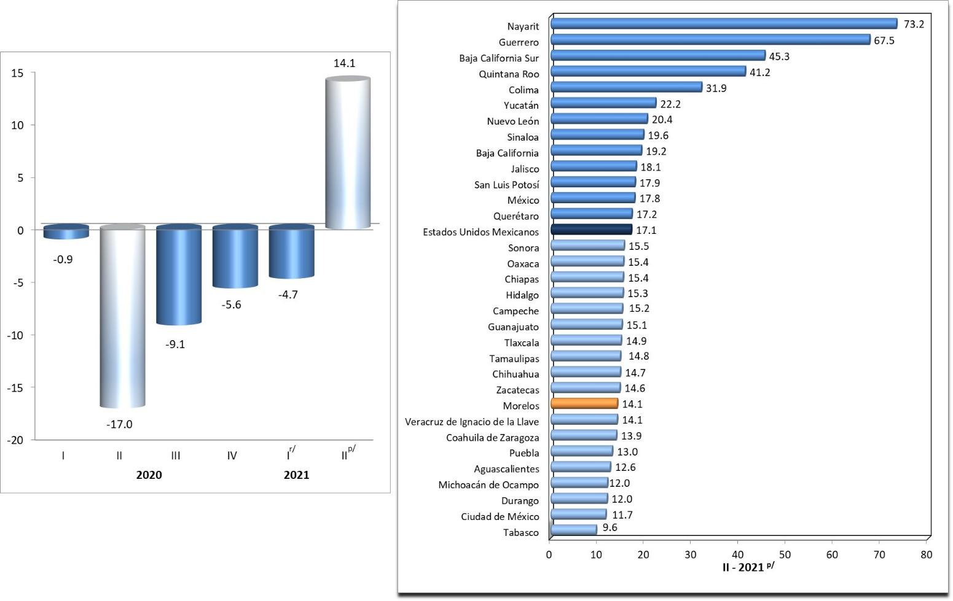
r/ Cifras revisadas
p/ Cifras preliminares
Fuente: INEGI

Finalmente, cabe mencionar que, en el segundo trimestre de 2021, Morelos obtuvo el lugar 24 en el total de la economía, con respecto a las demás entidades federativas; asimismo, aportó 0.17 puntos porcentuales a la variación nacional.

Gráfica 5
INDICADOR TRIMESTRAL DE LA ACTIVIDAD ECONÓMICA ESTATAL
TOTAL DE LA ECONOMÍA
(Variación porcentual real con respecto al mismo periodo del año anterior) | (Contribución porcentual a la variación nacional)^{1/}
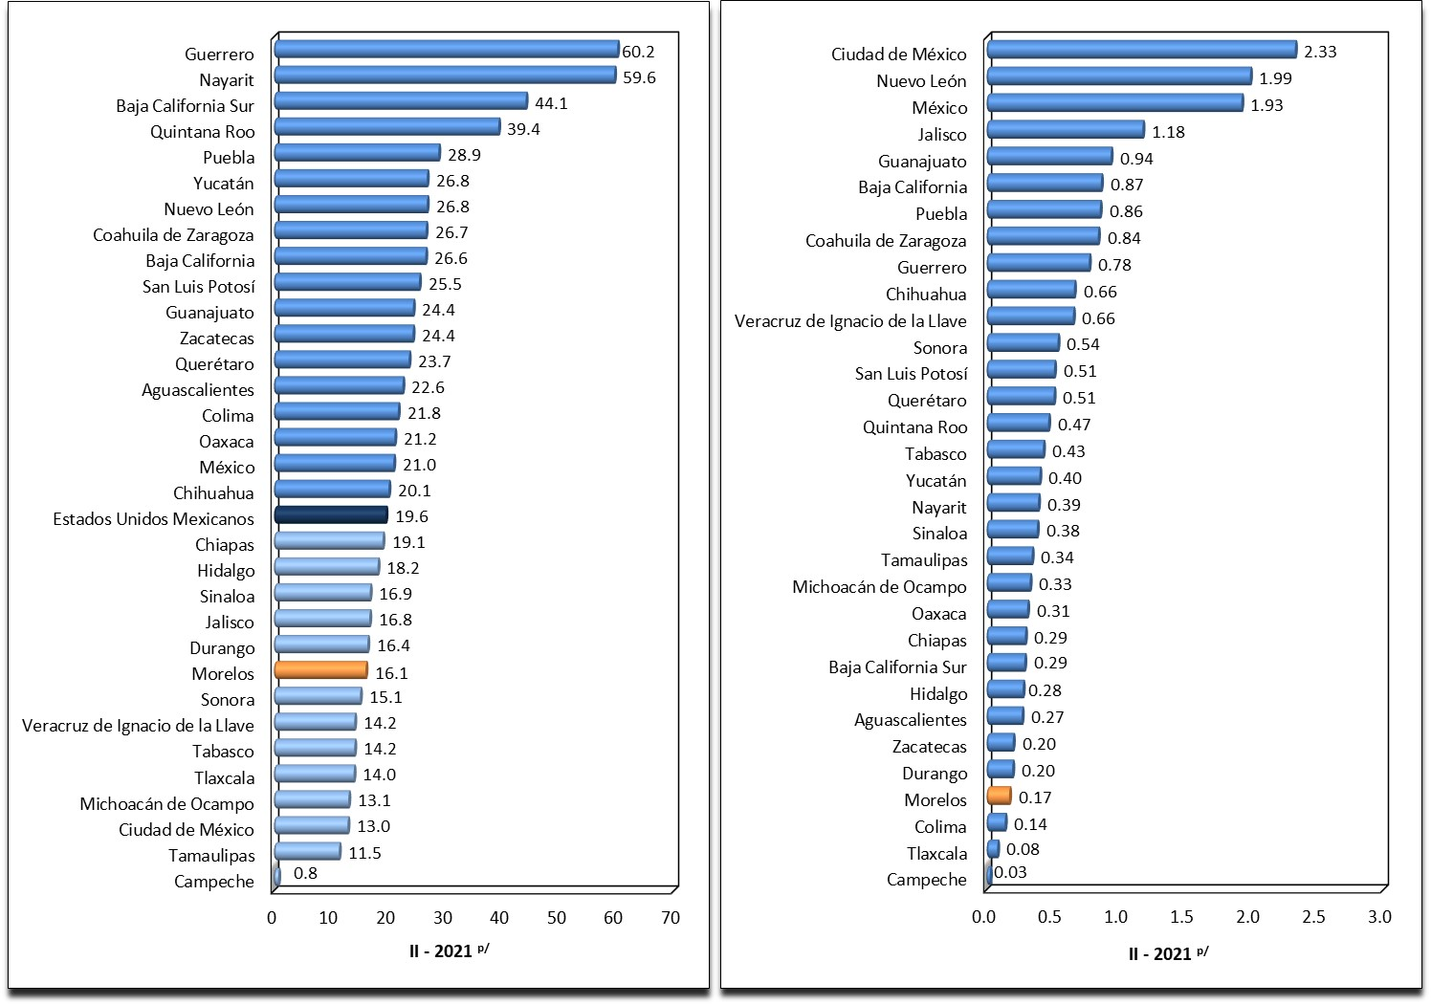
^{1/} La suma de los parciales puede no coincidir con el total, debido al redondeo
p/ Cifras preliminares
Fuente: INEGI

Análisis Regional

Región Centro-Sur
Guerrero, Hidalgo, Michoacán de Ocampo, Morelos, Puebla, Querétaro y Tlaxcala conforman la Región Centro-Sur del país, la cual aportó el 12.6% al total de la economía y contribuyó con 3 puntos porcentuales a la variación nacional, en el segundo trimestre de 2021.

Cuadro 3  Participación porcentual de las regiones  con respecto al total nacional | Cuadro 4  Contribución porcentual de las regiones  con respecto a la variación nacional
Nota: La suma de los parciales puede no coincidir  con el total, debido al redondeo  p/ Cifras preliminares  Fuente: INEGI | Nota: La suma de los parciales puede no coincidir  con el total, debido al redondeo  p/ Cifras preliminares  Fuente: INEGI

El total de la economía en la Región Centro-Sur del país ascendió 24.8%, con respecto al mismo periodo del año anterior, reflejo del comportamiento de las Actividades Primarias, Secundarias y Terciarias que avanzaron 12.7, 40.5 y 20.5%, respectivamente.

Gráfica 6
Variación porcentual real con respecto al mismo periodo del año anterior
p/ Cifras preliminares
Fuente: INEGI

Las entidades que más influyeron en el crecimiento del total de la economía, en el segundo trimestre de 2021, de la Región Centro-Sur fueron Puebla, Guerrero y Querétaro.

Gráfica 7
Contribución porcentual a la variación de la Región Centro-Sur
Total de la Economía
Nota: La suma de los parciales puede no coincidir con el total, debido al redondeo
p/ Cifras preliminares
Fuente: INEGI

Por su parte, en las Actividades Primarias Michoacán de Ocampo, incidió, en mayor medida, en la Región.

Gráfica 8
Contribución porcentual a la variación de la Región Centro-Sur
Actividades Primarias
Nota: La suma de los parciales puede no coincidir con el total, debido al redondeo
p/ Cifras preliminares
Fuente: INEGI

En tanto, las Actividades Secundarias repuntaron por el comportamiento registrado, sobre todo, en Puebla y Querétaro.

Gráfica 9
Contribución porcentual a la variación de la Región Centro-Sur
Actividades Secundarias
Nota: La suma de los parciales puede no coincidir con el total, debido al redondeo
p/ Cifras preliminares
Fuente: INEGI

Finalmente, en las Actividades Terciarias el estado de Guerrero fue el que más contribuyó al avance de la región.

Gráfica 10
Contribución porcentual a la variación de la Región Centro-Sur
Actividades Terciarias
Nota: La suma de los parciales puede no coincidir con el total, debido al redondeo
p/ Cifras preliminares
Fuente: INEGI

Análisis Económico Excluyendo La Minería Petrolera

En apego a las necesidades de contar, en el corto plazo, con información del Total de la Economía y de las Actividades Secundarias, excepto la extracción de petróleo y gas, así como la perforación de pozos petroleros y de gas, se presenta el siguiente análisis económico sin considerar la minería petrolera.

En este sentido, en el segundo trimestre de 2021 la variación nacional del Total de la Economía alcanzó una tasa anual de 20.5%, debido a que todas las entidades reportaron variaciones positivas. Siendo Guerrero, Nayarit, Baja California Sur y Quintana Roo los estados que tuvieron los ascensos más pronunciados. Por otra parte, la Ciudad de México, Nuevo León y México contribuyeron, en mayor medida, a la recuperación de la economía en el periodo de estudio.

TOTAL DE LA ECONOMÍA SIN MINERÍA PETROLERA
SEGUNDO TRIMESTRE 2021 ^{p/}
(Variación porcentual real con respecto al mismo periodo del año anterior) | (Contribución porcentual a la variación nacional)^{1/}
^{1/} La suma de los parciales puede no coincidir con el total, debido al redondeo.
p/ Cifras preliminares
Fuente: INEGI

Por lo que respecta a las Actividades Secundarias mostraron una evolución a tasa anual en el segundo trimestre de 2021 de 33.2%, en este caso, se reportaron incrementos en 31 entidades federativas. Los aumentos más importantes se dieron en Puebla 85.5%, Campeche 83.5%, Oaxaca 54.3%, Tabasco 53.8% y Zacatecas 51.8 por ciento. Así, los estados que más influyeron en la variación del nacional fueron Nuevo León, México, Coahuila de Zaragoza, Puebla, Guanajuato y Baja California.

ACTIVIDADES SECUNDARIAS SIN MINERÍA PETROLERA
SEGUNDO TRIMESTRE 2021 ^{p/}
(Variación porcentual real con respecto al mismo periodo del año anterior) | (Contribución porcentual a la variación nacional)^{1/}
^{1/} La suma de los parciales puede no coincidir con el total, debido al redondeo
p/ Cifras preliminares
Fuente: INEGI

Nota al Usuario

Con base en los “Lineamientos de cambios a la información divulgada en las publicaciones estadísticas y geográficas del INEGI” y que complementan la “Normatividad de divulgación de datos” del FMI relacionada con la revisión de las series de corto plazo, se hace de su conocimiento que para el Indicador Trimestral de la Actividad Económica Estatal (ITAEE), se incorporó la última información estadística disponible. Como resultado de incorporar dicha información, se identifican diferencias en los niveles de los índices y variaciones que fueron oportunamente publicados.
Asimismo, de acuerdo con lo publicado por el INEGI en su Comunicado de Prensa del 31 de marzo de 2020, en el cual se dieron a conocer las medidas extraordinarias que tomó el Instituto por el estado de emergencia sanitaria originada por el SARS-CoV2, la captación de las Encuestas Económicas que se consideraron para la integración del ITAEE como son la Encuesta Nacional de Empresas Constructoras (ENEC), la Encuesta Mensual de la Industria Manufacturera (EMIM), la Encuesta Mensual sobre Empresas Comerciales (EMEC), se realizó en los tiempos establecidos mediante Internet y asistencia telefónica, con el fin de evitar el contacto presencial.
En este contexto, la Tasa de No Respuesta en el levantamiento de la información correspondiente al segundo trimestre de 2021, registró porcentajes apropiados conforme al diseño estadístico de cada una de las Encuestas mencionadas, lo que permitió la generación de estadísticas con niveles altos de cobertura y precisión para su integración en el ITAEE del trimestre de referencia.
Nota Metodológica
El ITAEE, en términos generales, sigue los mismos principios y normas contables del cálculo anual del PIB por Entidad Federativa y del PIB Trimestral, al brindar información oportuna sobre el desarrollo de la situación económica de las entidades federativas del país, en el corto plazo.
Los cálculos estatales de corto plazo que efectúa el SCNM, tienen su base en agregaciones de la información estadística básica del INEGI, tales como censos económicos y de población, encuestas como las industriales, del comercio, construcción y empleo, además de estadísticas como la minero-metalúrgica, y las asociadas al transporte; asimismo, se aprovecharon los registros administrativos de empresas públicas y privadas. De esta manera, el Instituto aporta un enorme acervo estadístico para los cálculos del indicador.
Entre la información obtenida de fuentes externas al Instituto, se puede mencionar la suministrada por la Secretaría de Agricultura y Desarrollo Rural (SADER); por el

Instituto Nacional de Pesca y Acuacultura (INAPESCA); por Petróleos Mexicanos (PEMEX); por la Comisión Federal de Electricidad (CFE); por la Comisión Reguladora de Energía (CRE); por la Secretaría de Energía (SENER); por la Comisión Nacional de Vivienda (CONAVI); por el Instituto Mexicano del Seguro Social (IMSS); por la Secretaría de Comunicaciones y Transportes (SCT); por el Instituto Federal de Telecomunicaciones (IFT); por la Comisión Nacional Bancaria y de Valores (CNBV); por la Comisión Nacional de Seguros y Fianzas (CNSF); por el Banco de México (BANXICO); por la Secretaría de Educación Pública (SEP); por el Instituto de Seguridad y Servicios Sociales de los Trabajadores del Estado (ISSSTE); por la Secretaría de Turismo (SECTUR) y por las Cuentas de la Hacienda Pública de los Gobiernos Locales (Estatales) y del Gobierno de la Ciudad de México, entre otras.
El ordenamiento de las actividades económicas se realizó de acuerdo con el Sistema de Clasificación Industrial de América del Norte (SCIAN) 2013, el cual fue adoptado por los socios del Tratado de Libre Comercio (TLC) de América del Norte: Canadá, Estados Unidos y México, con la finalidad de coadyuvar en la armonización y comparabilidad de indicadores económicos en la región.
La cobertura sectorial del indicador se estimó con la disponibilidad de información trimestral que permitió la aplicación de las mismas metodologías de cálculo desarrolladas en el PIB por Entidad Federativa, en cuyo caso se consideró que la cobertura correspondía al 100%; por el contrario, cuando no fue posible compilar información trimestral, teniendo así actividades con baja cobertura, fueron estimadas a través de la implementación de indicadores de evolución alternativos, mediante la aplicación de proyecciones numéricas, basadas ya sea en las tendencias de datos pasados, en los datos anuales disponibles o bien por analogía de las actividades que sí fueron medidas.
La alineación de los resultados se realiza a través del proceso denominado “Benchmarking”, el cual ajusta las series trimestrales a la información anual disponible, preservando al máximo las variaciones de los datos trimestrales; el ajuste se realiza a través de la aplicación de la técnica Denton.
Las series del ITAEE, podrán ser consultadas en la sección PIB y Cuentas Nacionales de México https://www.inegi.org.mx/temas/itaee/ y https://www.inegi.org.mx/programas/itaee/2013/, así como en el Banco de Información Económica (BIE), de la página en Internet del Instituto www.inegi.org.mx.
* * * * * *

Cabe señalar que el dato anual del ITAEE, puede considerarse como un resultado preliminar de la tendencia del Producto Interno Bruto por Entidad Federativa (PIBE).

